计算机组成原理实验报告

计算机科学与技术学院（网络空间安全学院）

**班级**： 计算机21-1 **姓名**： 梁浩铂 **成绩**：

|  |  |  |
| --- | --- | --- |
| **实验名称** | **日期** | **地点** |
| **实验七、总线控制实验** | **2023.12.4** | **XXY-A502** |

###### 实验目的

1. 了解总线的概念及其特性。
2. 掌握总线的传输控制特性。

###### 预习要求（20分）

1. 数码管的工作原理是 对于共阳极数码管，所有的阳极端口都连接在一起，而每个LED的阴极端口独立控制。当阳极端口接通电源时，通过控制相应的阴极端口为低电平（0V），LED就会点亮。对于共阴极数码管，所有的阴极端口都连接在一起，而每个LED的阳极端口独立控制。当阴极端口接通电源时，通过控制相应的阳极端口为高电平（通常为Vcc），LED就会点亮。对于共阴极数码管，所有的阴极端口都连接在一起，而每个LED的阳极端口独立控制。当阴极端口接通电源时，通过控制相应的阳极端口为高电平（通常为Vcc），LED就会点亮。；
2. 地址寄存器指的如下图中的哪个部件 AR ；

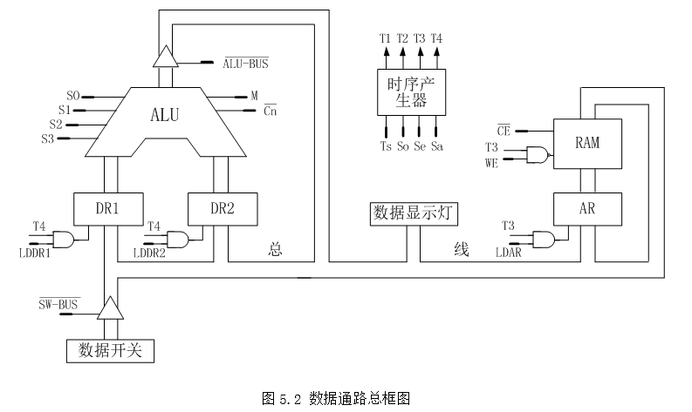

**图4-1 总框图**

###### 实验设备：

JY系列计算机组成原理实验系统一套，排线若干。

###### 实验原理

1. 总线的基本概念

总线是多个系统部件之间进行数据传送的公共通路，是构成计算机系统的骨架。借助总线连接，计算机在系统各部件之间实现传送地址、数据和控制信息的操作。因此，所谓总线就是指能为多个功能部件服务的一组公用信息线。

1. 实验原理说明

在本实验中，挂接在数据总线上的有输入设备、输出设备、存储器和加法器。为了使它们的输出互不干扰，就需要这些设备都有三态输出控制，且任意两个输出控制信号不能同时有效。其结构如下图所示：

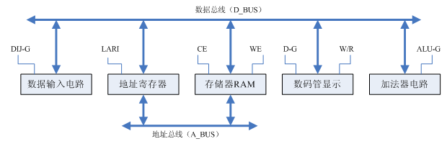

**图4-2 总线结构图**

其中，数据输入电路和加法器电路结构见图1-5，地址寄存器和存储器电路见图3-1、3-3。数码管显示电路用可编程逻辑芯片ATF16V8B进行译码和驱动，D-G为使能信号，W/R为写信号。当D-G为低电平时，W/R的下降沿将数据线上的数据打入显示缓冲区，并译码显示。

本实验的流程为：

1. 输入设备将一个数打入LT1寄存器。
2. 输入设备将一个数打入LT2寄存器。
3. LT1与LT2寄存器中的数相加。
4. 输入设备将另一个数打入地址寄存器。
5. 将两数之和写入当前地址的存储器中。
6. 将当前地址的存储器中的数用数码管显示出来。

###### 实验内容与步骤（10分）

1、实验连线：

本实验采用开关方式，连线见下图。（**连线时应按如下方法：对于横排座，应使排线插头上的箭头面向自己插在横排座上；对于竖排座，应使排线插头上的箭头面向左边插在竖排座上）。**

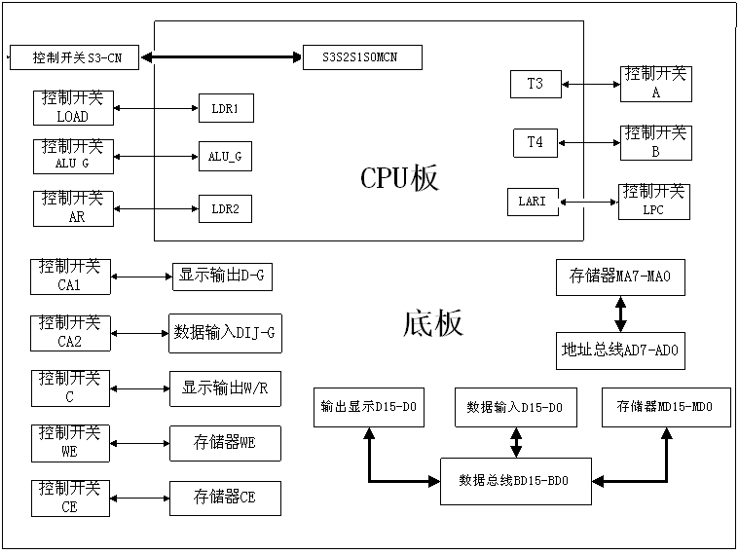

**图4-3 总线控制实验接线图**

1. 实验过程：
2. 按照上图所示将所有连线接好。
3. 总线初始化。关闭所有三态门，置控制开关ALU_G=1(加法器控制信号)，CA1=1(显示输出)，CA2=1(数据输入)，CE=1(存储器片选)。其它控制信号为LOAD=0，AR=0，LPC=0，C=1，WE=1，A=1，B=1。
4. 将D15-D0拨至“1234H”，置CA2=0，LOAD=1，然后置LOAD=0，将“1234H”，打入LT1寄存器。
5. 将D15-D0拨至“5678H”，置AR=1，然后置AR=0，将“5678H”，打入LT2寄存器。
6. 将S3S2S1S0MCn拨至“1001 0 1”，计算两数之和。
7. 将D7-D0拨至“0000 0001”，置LPC=1，然后置LPC=0，将“01H”打入地址寄存器。
8. 置CA2=1，ALU-G=0，WE=0，CE=0，将上述计算结果写入当前地址的存储器中。然后置CE=1，WE=1。
9. 置ALU-G=1，CE=0，CA1=0，C=0，将当前地址的存储器中的数输出至数码管，然后置C=1，CE=1，CA1=1。

线路连接：正确 ，有错误 ；教师检查（在对应处打√）（10分）：

###### 实验结果与分析（70分）

1. 照以上8步操作完成后，输出显示电路LED上显示为： 68AC ；并提交结果图1（20分）。

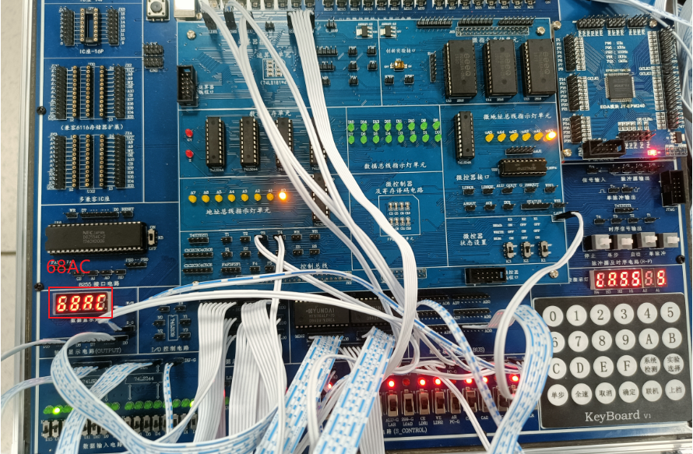

（结果图1）

1. 重复以上8步操作，D15-D0分别为“学号前4位”和“学号低4位”，SS3S2S1S0MCn设置为1110 1 0，运算结果写入“88H”，输出显示电路LED上显示为： 3227 ；并提交结果图2（20分）。

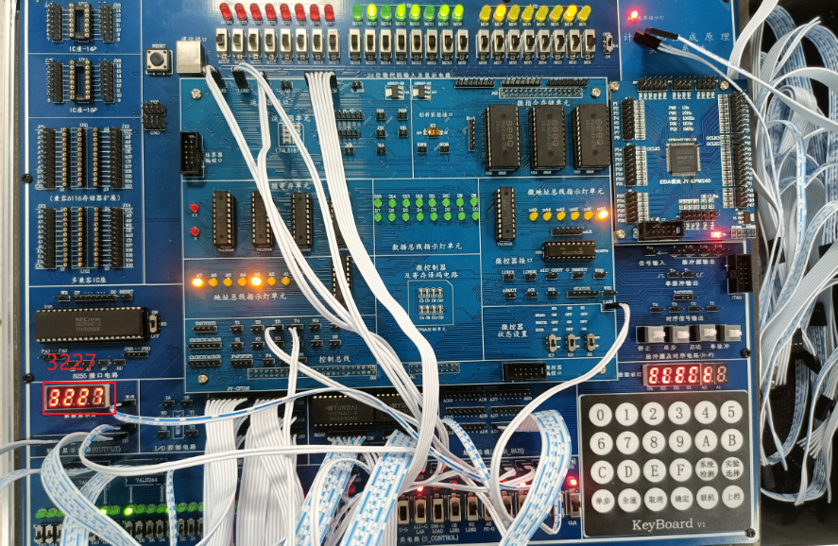

（结果图2）

实验结果：正确 ，有错误 ；

1. 思考与分析（30分）

实验值和理论值比较结果为： 正确

分析原因： 实验一是将1234H与5678H相加，最后得到结果68AC，实验二是将2021H与1206H进行逻辑或运算，最后得到结果为3227H，由结果图1和结果图2可知，实验结果与理论结果相符

思考1：D15-D0在实验过程中的主要作用是：

数据输入 实验一和实验二中分别将两个数据通过D15-D0进行输入，还通过D7-D0输入地址值，所以D15-D0的主要作用是数据输入

思考2：存储器在本实验过程中的主要作用是：

存储数据 实验一和实验二分别将输入的两个数据存入寄存器LT1和LT2，并且将输入的地址的值存入地址寄存器，所以存储器在本实验中的主要作用为存储各类数据。